GE Duschbodenablauf mit Standardrost 10 x 10 cm

Geberit

Eigenschaften

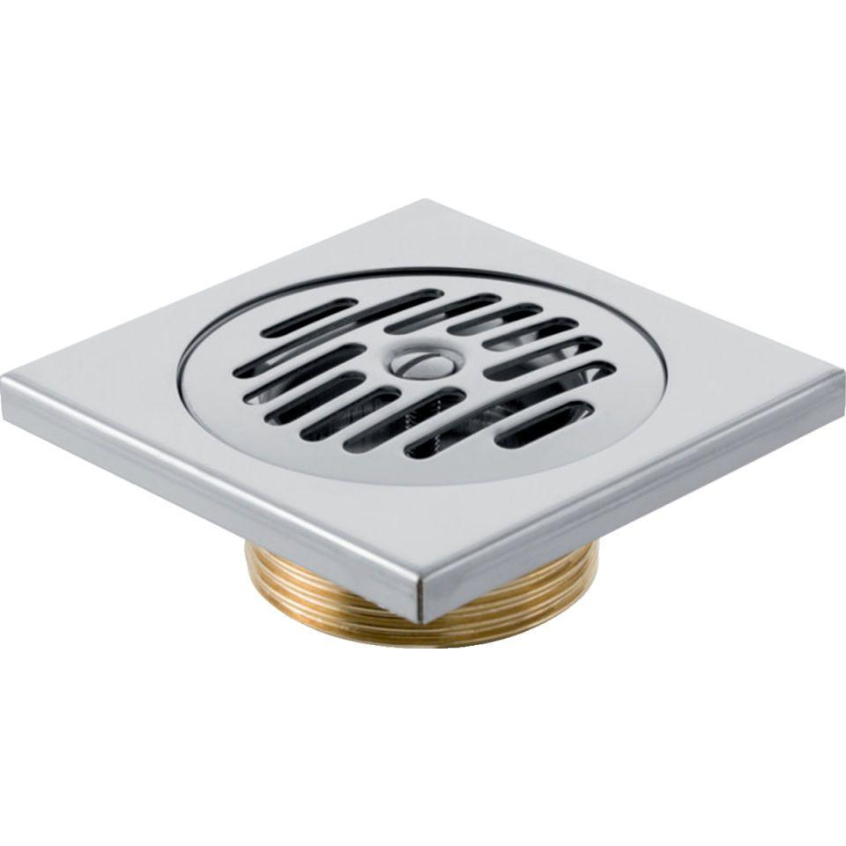

GTIN:

4025416116851

HAN:

152325001

Werkstoff

Kunststoff

Entwässerungsart

Freispiegel

Stutzen-Ausführung

senkrecht, waagerecht

Nennweite DN

50,00